■ Книжный навигатор

«Ты ИЗМЕНИЛ мою жизнь»

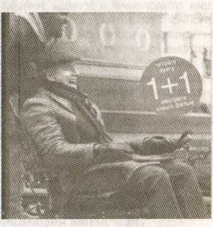
Книга Абделя Селлу «Ты изменил мою жизнь» не плод писательского воображения, а реальная, списанная с самой жизни автора история.
Когда Абделю Ямину Селлу было 4 года, он переехал из Алжира в Париж – там его усыновили бездетные родственники. Для многодетных арабских семей, живущих на севере Африки, в этом не было ничего необычного. Новые опекуны ни в чем не ограничивали свободу мальчика: никто не интересовался, ходит ли он в школу, успевает ли в учебе, где пропадает целыми днями. Очень скоро юный Абдель увлекается воровством и в 18 лет оказывается в тюрьме.
После освобождения Абдель Селлу становится одним из сотни претендентов на роль сиделки для Филиппа Поццо ди Борго – наследника аристократического рода и топ-менеджера компании шампанских вин, который после падения на параплане стал инвалидом. Неожиданно для всех он получает эту работу и, хотя ничто из прошлой жизни Абделя не подготовило его к ежедневным заботам об инвалиде, ему удается не только вытащить Филиппа из депрессии, но и наполнить его жизнь новым смыслом.
Сегодня Абдель Селлу с женой и тремя детьми живет в Алжире, где владеет и управляет птицефермой. Он поддерживает тесные отношения с Филлипом Поццо ди Борго, который переехал из Парижа на родину второй жены в Марокко. Рассказанная им история легла в основу двух, завоевавших любовь зрителей
по всему миру, художественных фильмов – французского «1+1», снятого в 2011 году, и американского «1+1: Голливудская история», вышедшего на экраны в 2019-м.
Но ничто не передаст всей трогательности и глубины этой истории, как книга, написанная ее героем. Теперь вы можете прочесть ее в библиотеках нашего города. Спрашивайте во всех городских филиалах, кроме детской и библиотеки № 5.
Елена ВЕЛЕНЦЕВИЧ.

